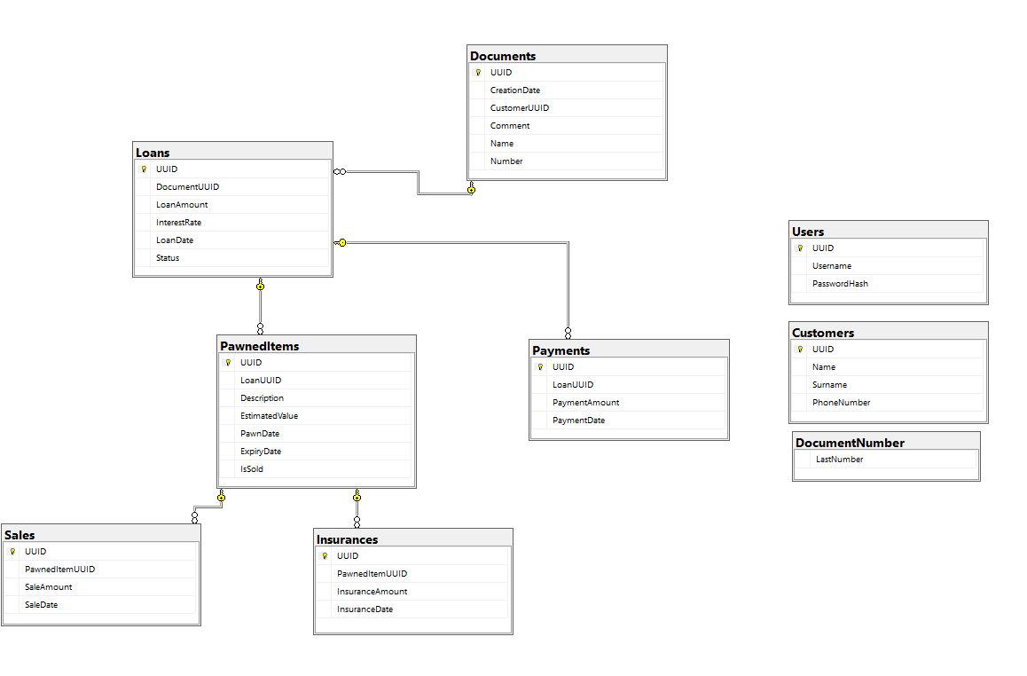

Таблица **DocumentNumber**:

• Нет связей с другими таблицами.

• Эта таблица содержит только одно число, которое используется для генерации номеров документов.

Таблица **Documents**:

• Связь с таблицей Customers:

• Столбец CustomerUUID ссылается на столбец UUID в таблице Customers.

• Эта связь указывает на клиента, связанного с документом.

Таблица **Insurances**:

• Связь с таблицей PawnedItems:

• Столбец PawnedItemUUID ссылается на столбец UUID в таблице PawnedItems.

• Эта связь связывает страховку с заложенным предметом.

Таблица **Loans**:

• Связь с таблицей Documents:

• Столбец DocumentUUID ссылается на столбец UUID в таблице Documents.

• Эта связь связывает займ с соответствующим документом.

Таблица **PawnedItems**:

• Связь с таблицей Loans:

• Столбец LoanUUID ссылается на столбец UUID в таблице Loans.

•Эта связь связывает заложенный предмет с соответствующим займом.

• Связь с таблицей Sales:

•Столбец UUID в таблице Sales ссылается на столбец UUID в таблице PawnedItems.

• Эта связь связывает продажу с заложенным предметом.

Таблица **Payments**:

• Связь с таблицей Loans:

• Столбец LoanUUID ссылается на столбец UUID в таблице Loans.

• Эта связь связывает платеж с соответствующим займом.

Таблица **Sales**:

• Связь с таблицей PawnedItems:

• Столбец PawnedItemUUID ссылается на столбец UUID в таблице PawnedItems.

• Эта связь связывает продажу с заложенным предметом.

Таблица **Users**:

• Нет связей с другими таблицами.

• Эта таблица хранит данные для аутентификации пользователей.